**第二章 抗外扰控制**

2.1求下列系统在输入 $f_{1}$ 和 $f_{2}$ 分别为阶跃函数 $1(t)$ 和斜坡函数*t*时状态 $x$ 的强制解。

$\left\{\begin{aligned}{\dot{x}}_{1}=x_{2}+f_{1} \\ {\dot{x}}_{2}=-6x_{1}-5x_{2}+f_{2}\end{aligned}\right.$

2.2 如下带外扰的受控系统能否实现状态对外扰的完全不变性？能否实现输出对外扰的完全不变性？若能实现，请给出控制策略。

$$\dot{x}=\left[\begin{matrix}0 & 1 \\ 0 & 0\end{matrix}\right]x+\left[\begin{matrix}0 \\ 1\end{matrix}\right]u+\left[\begin{matrix}1 \\ -2\end{matrix}\right]w \\ y=\left[\begin{matrix}6 & 3\end{matrix}\right]x$$

2.3有外扰作用的受控系统如下。当外扰***w***为常值时，判断输出 $y(t)$ 的静态值是否为零。

$$\dot{x}=\left[\begin{matrix}-1 & 0 \\ 0 & -1\end{matrix}\right]x+\left[\begin{matrix}-1 \\ -1\end{matrix}\right]w$$

$y=\left[\begin{matrix}1 & 0 \\ 0 & 1\end{matrix}\right] x+\left[\begin{matrix}1 \\ 1\end{matrix}\right]w$

2.4有外扰作用的受控系统如下。判断输出 $y(t)$ 的静态值是否为零。

$$\dot{x}=\left[\begin{matrix}0 & 1 \\ -6 & -5\end{matrix}\right]x+\left[\begin{matrix}0 & 1 \\ 1 & 0\end{matrix}\right]w \\ \dot{w}=\left[\begin{matrix}0 & 1 \\ 0 & 0\end{matrix}\right]w \\ y=\left[\begin{matrix}-6 & -5 \\ 0 & 6\end{matrix}\right] x+\left[\begin{matrix}1 & 0 \\ 0 & 5\end{matrix}\right]w$$

2.5有外扰作用的受控系统如下图所示（Simulink模型见附件）。

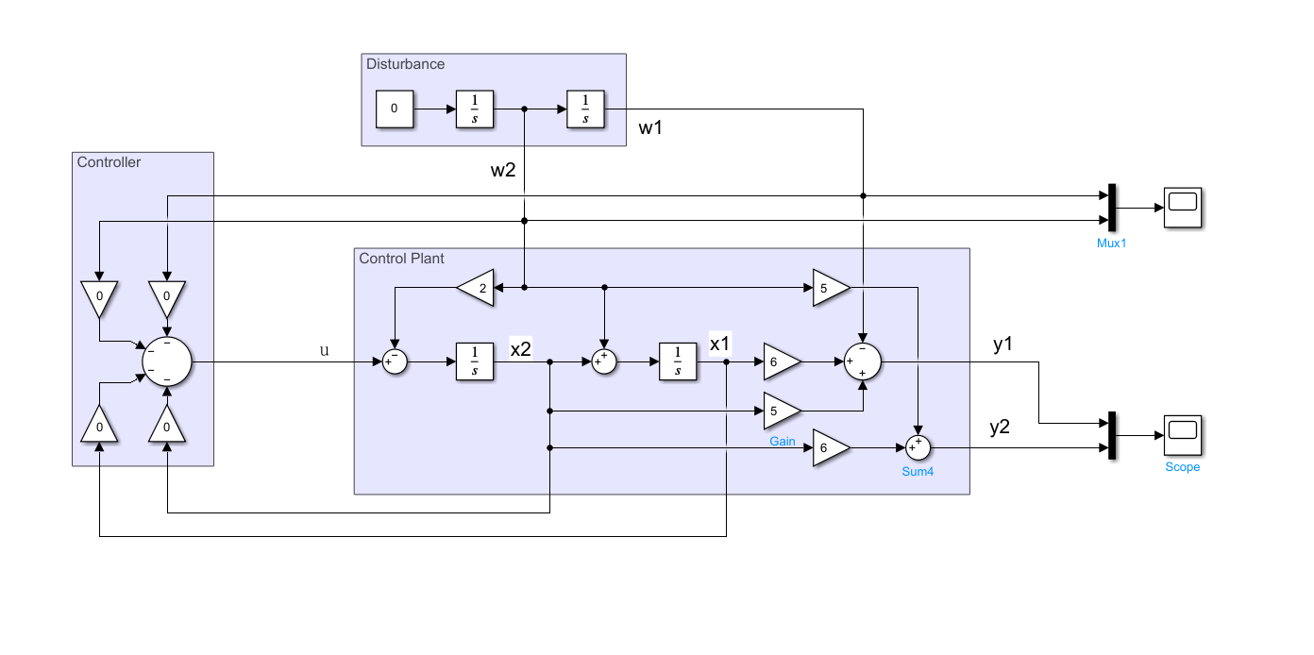

1. 建立受控系统的状态空间模型和外扰模型，说明开环系统是否稳定，扰动信号为什么类型。
2. 设计控制器 $u=-F_{x}x-F_{w}w$ 使得闭环极点为 $-2$ 和 $-3$，且使得输出 $y(t)$ 的静态值为零。
3. 在Simulink环境中实现上述控制器（目前控制器参数全部设为0），任意设置两组不同的扰动信号并进行仿真，验证闭环系统的抗外扰控制效果，绘制仿真曲线并进行说明。

2.6有外扰作用的受控系统如下。外扰***w***为常值，求该系统的鲁棒抗干扰控制器，使得闭环极点为 $-1$， $-1$， $-2$， $-2$。

$$\dot{x}=\left[\begin{matrix}1 & 1 \\ 0 & 2\end{matrix}\right]x+\left[\begin{matrix}1 & 2 \\ 1 & 0\end{matrix}\right]u+\left[\begin{matrix}1 & 0 \\ -1 & 0\end{matrix}\right]w \\ y=\left[\begin{matrix}1 & 0 \\ 0 & 1\end{matrix}\right] x+\left[\begin{matrix}0 & 1 \\ 0 & 2\end{matrix}\right]w$$